解读2010年家居设计潮流 四大风格走势扮靓家
导读：2010年中国家居设计流行趋势的四大风格走势，即自然风、混搭、玩乐主义和锐中式。一时间这四个和家居时尚紧密相关的关键词遍布互联网，但如果只是泛泛的传播这四个关键词，给消费者的印象永远都是肤浅而没有概念的，所以，下面我们来看看专业设计师对2010年家居设计流行做详细的解读，使广大网友真正了解到2010年的家居时尚到底是什么。

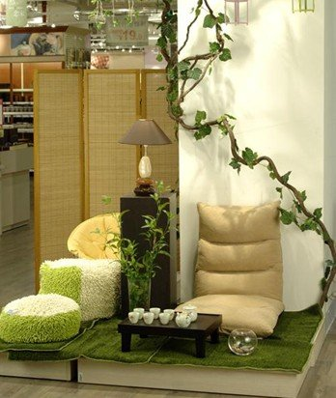
关键词之一：自然风
早在08年就有人预测2010年后的家居设计会推崇一个词----自然主义，而当时他们对“自然主义”定义为使用来自动植物的图案造型作为创作的基本元素，追求色彩和质感的和谐，材料设计采用天然的，即使是仿真材料也要追求模仿自然的质感。砂土、石头、水、植物的色彩是主旋律。自然主义下的生活方式追求采光自然的空间和直观简练的结构，植物和花卉是空间中的重要元素。”我们可以看到，这些预测在2009年的家居设计元素里已经有了体现，也被广大媒体所公认。但这样的解释仍然有很大的片面性，因为它只涉及到“自然”的表层含义，动物、植物、天然……这些都是“自然”的本我描述，当自然风运用到家居设计中时，必定要赋予它更多更深层的含义。
正因为这样的原因，2010年家居设计流行趋势的发布会中各路专家提出了“自然风”的说法，自然风重新塑造了“自然主义”的理念，它更多强调人与“自然风”居室的关系。像和谐、简约、舒适、融合、享受生活……这些字眼更容易使人们了解到一个自然风格的居室是什么概念，而不只是想到动植物或者纯天然。自然风解读了人们内心对自然的热爱，而这种解读不一定非要通过自然景象的呈现，自然风格的家居设计还要担负着给人们的生活态度、处事方式提供心灵空间，让人们真正拥有自然和谐的居家生活的重任。其实无论是自然主义还是自然风，都是为了描述一个更有家的感觉的居室
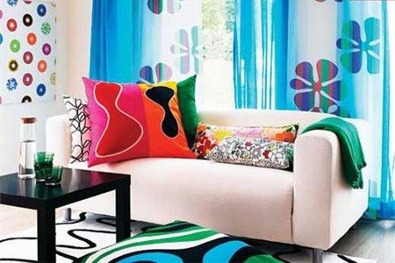
关键词之二：混搭
混搭不是今天才有的，自2005年起混搭就是最受瞩目的时尚路线之一，提倡不同材料、风格、地域之间的搭配。在过去几年我们看到将传统、个性、张扬的生活方式混合在一起，古典气质的家具与多功能的现代家具并放一室，精美的织物与土著织物一起做搭配，会有意想不到的效果。因对多种风格的兼容，使不同的生活方式在同一空间下得以并存，混搭便得到了最广大消费者的喜爱。
因其开放性的创作态度和手法，混搭将在未来较长时间内存在并受追捧，这个也是最近几年家居流行趋势当中混搭总有一席之地的原因。现代社会越来越多元化，人们在做家居设计时会更多的跟着感觉走，只要是我感觉到美，能够赏心悦目，那么把不同的风格组织在一起，就能得到一种美的享受，就会觉得它就是合理的、是可以接受的。因此随着人们居家观念的逐步开放以及享受生活的心态变得普遍，混搭的定义也会越来越模糊。不仅不限于风格混搭，也许还会因为混搭而创造出更多新的风格。
此外，未来新混搭的理念还应该体现包容、并存的元素，不同风格的兼容，或者是传统的生活方式与个性张扬的生活方式的融合，同一空间下不同生活态度的人的共处等等，都会经由混搭来体现和慰藉。

